МИНОБРНАУКИ РОССИИ
ФЕДЕРАЛЬНОЕ ГОСУДАРСТВЕННОЕ БЮДЖЕТНОЕ ОБРАЗОВАТЕЛЬНОЕ УЧРЕЖДЕНИЕ ВЫСШЕГО ОБРАЗОВАНИЯ
«ВОРОНЕЖСКИЙ ГОСУДАРСТВЕННЫЙ УНИВЕРСИТЕТ»

Факультет прикладной математики, информатики и механики
Кафедра вычислительной математики и прикладных
информационных технологий
Направление 01.03.02 Прикладная математика и информатика

Отчет
по производственной практике (проектно-технологической)
Место прохождения практики АО "Неофлекс Консалтинг"
Срок прохождения практики 10.04.2026-08.05.2026
Тема Развертывание ML-модели как микросервиса на FastAPI

Обучающийся 4 курс, 5 группа Каятский А.В.

Ответственное лицо профильной организации
(Руководитель от предприятия) Нагайцев А.М.

Руководитель по практической
подготовке
(Руководитель от кафедры) д. ф.-м. н., доцент, профессор Тимошенко Ю.К.

Воронеж 2026
В рамках производственной практики разработан микросервис для классификации текстов на основе предобученной ML-модели. Сервис реализован на фреймворке FastAPI и упакован в Docker-контейнер.
Задача сервиса: определение принадлежности текста к одной из двух категорий — «Религия» или «Наука/Технологии».
Используемые технологии:
- Python 3, FastAPI — создание REST API
- scikit-learn (LogisticRegression + TF-IDF) — ML-модель
- Pydantic — валидация входных данных
- Docker, Docker Compose — контейнеризация
- GitHub — хранение репозитория
Структура проекта:
ml-fastapi-service/
├── app/
│ ├── main.py # FastAPI-приложение
│ ├── model.py # Сервис загрузки и предсказаний модели
│ ├── schemas.py # Pydantic-схемы валидации
│ └── utils.py # Настройка логирования
├── model/
│ └── sentiment_model.pkl # Обученная модель
├── notebooks/
│ └── train_model.ipynb # Скрипт обучения модели
├── Dockerfile
├── docker-compose.yml
└── requirements.txt

Реализованные эндпоинты
Метод | URL | Описание
GET | / | Информация о сервисе
GET | /health | Проверка работоспособности
POST | /predict | Предсказание для одного текста
POST | /predict/batch | Пакетное предсказание
GET | /docs | Swagger-документация

Скриншоты работы API
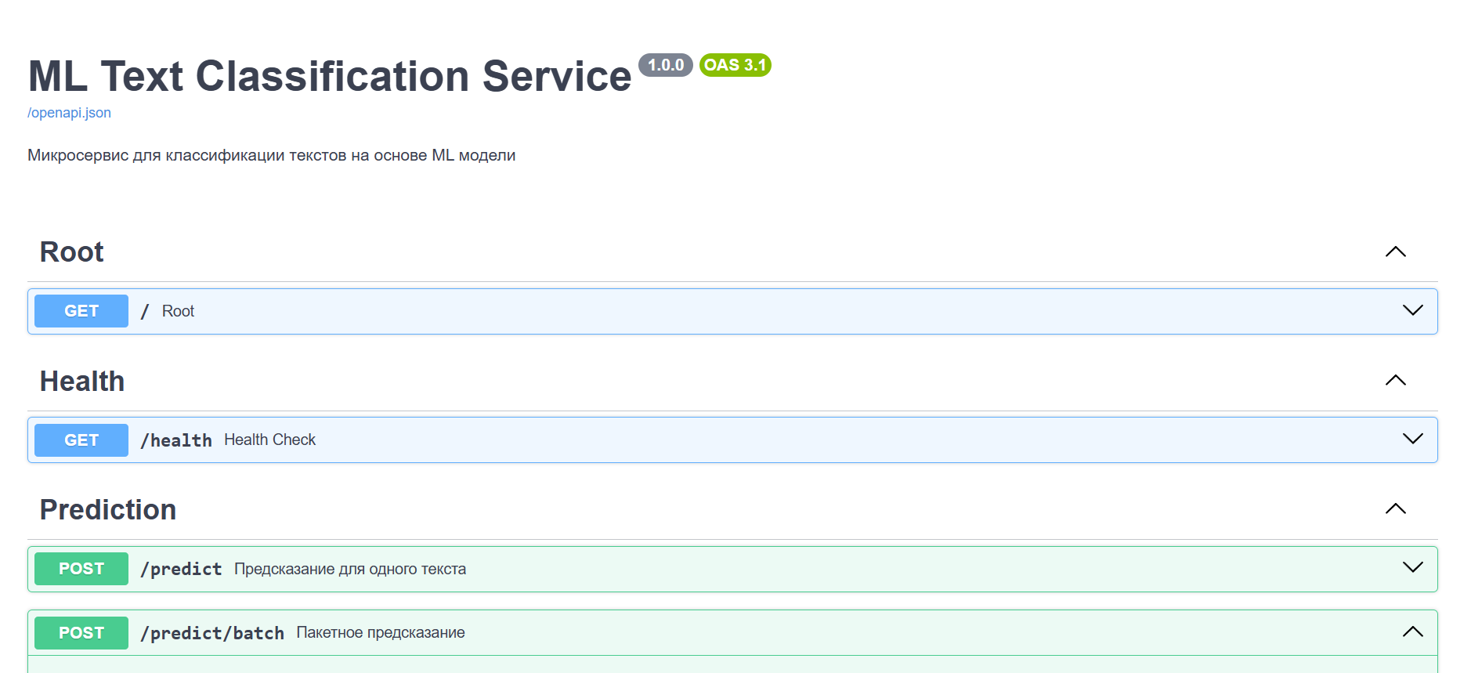
Рисунок 1 - Документация Swagger (/docs)
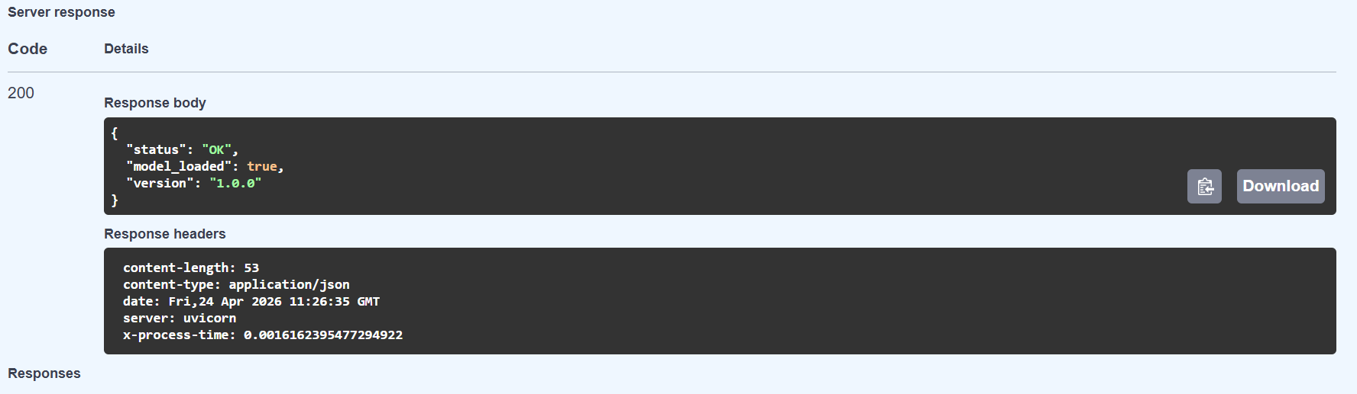
Рисунок 2 - Health check (/health)

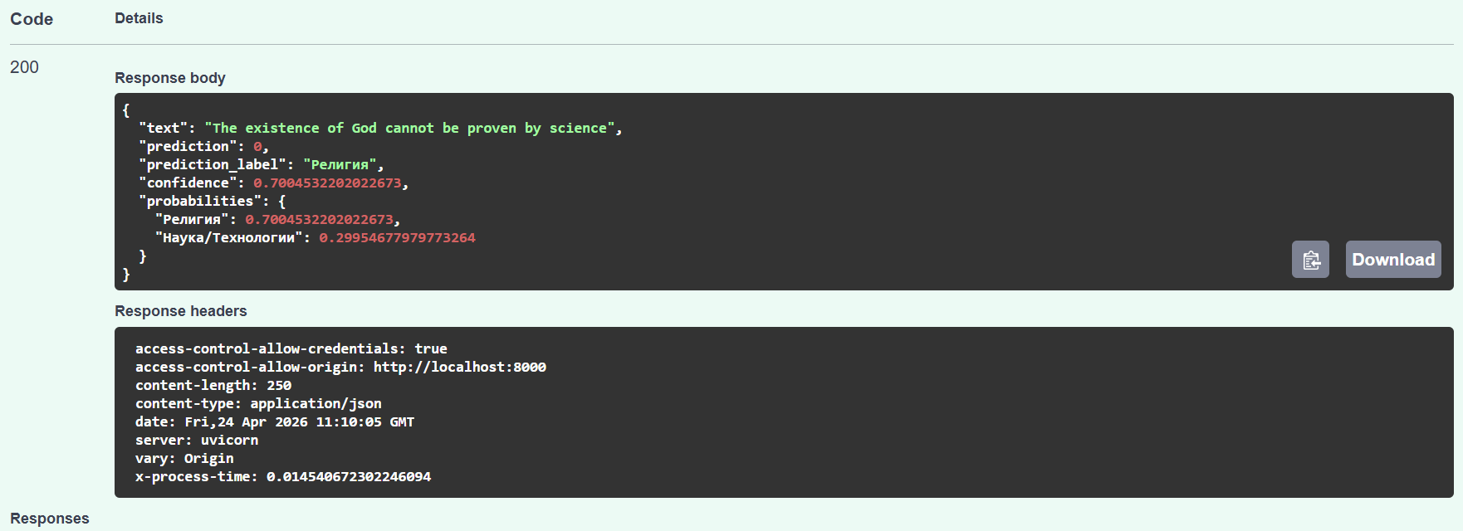
Рисунок 3 - Предсказание (/predict)
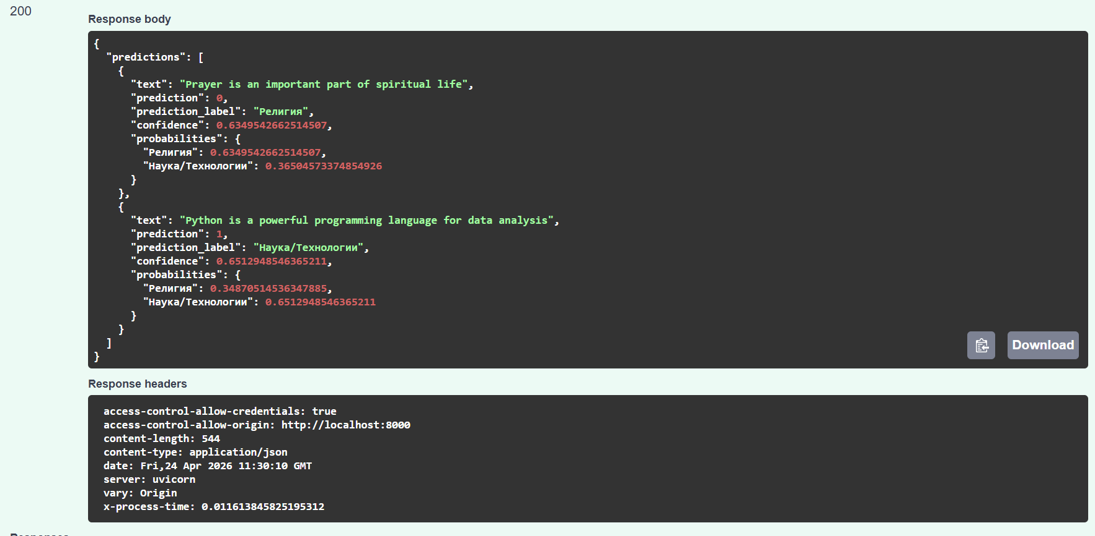
Рисунок 4 – Пакетное предсказание (/predict/batch)

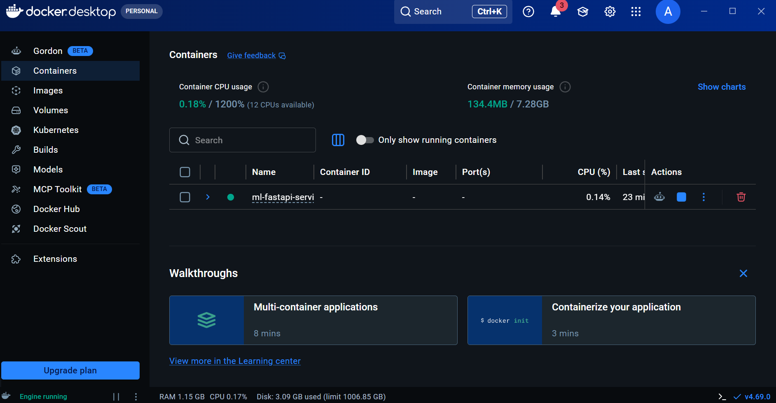
Рисунок 5 – Запуск в Docker Desktop

